Proyecto Aprendizaje Automático

En este proyecto se aborda un problema de clasificación binaria orientado a predecir la aprobación de un préstamo a partir de ciertas características del solicitante. Para la implementación se usa un conjunto de datos público de la web de Kaggle llamado Loan Approval Classification Dataset.
El trabajo incluirá (i) análisis exploratorio, (ii) limpieza y preprocesado (tratamiento de valores atípicos, codificación one-hot y escalado), (iii) establecimiento de un modelo base mediante regresión logística con regularización, y (iv) una red neuronal implementada con NumPy.
La partición de datos se realizará con una división estratificada entrenamiento/prueba respecto a la variable etiqueta, para conservar la proporción de clases.

Conjunto de datos
El conjunto de datos escogido tiene 13 variables de entrada y una etiqueta (estado del préstamo), las variables son las siguientes:
Edad | Numérica | -
Género | Categórica | {Male, Female}
Educación | Categórica | {Bachelor, Associate, High School, Master, Doctorate}
Salario | Numérica | -
Experiencia Laboral | numérica | -
Vivienda (ownership) | Categórica | {Rent, Mortgage, Own, Other}
Cantidad solicitada | Numérica | -
Propósito | Categórica | {Education, Medical, Venture, Personal, Debt Consolidation, Home Improvement}
Interés | Numérica | -
Ratio | Numérica | -
Ant Hist Crediticio | Numérica | -
Credit Score | Numérica | -
Prestamos Anteriores | Categórica | {No, Yes}
Estado (Etiqueta) | Binaria | {0, 1}

Análisis exploratorio
Principalmente, se hará un análisis exploratorio sencillo, donde se estudiará la estructura del conjunto, identificando valores atípicos, clases desbalanceadas, valores nulos y cualquier característica relevante que deba ser tratada posteriormente en la parte de preprocesado.
Como análisis complementario se aplicará el algoritmo K-Means sobre el conjunto de datos con el objetivo de descubrir si los solicitantes de préstamos se agrupan de forma natural en función de sus características financieras y personales. Esto permitirá explorar la estructura interna de los datos y comprobar si dichos grupos guardan relación con la variable loan_status, aportando una perspectiva adicional antes del entrenamiento de los modelos supervisados.

Preprocesado
Debido al tamaño del tamaño del conjunto y a un desajuste en la clase de la etiqueta (78/22), es posible que se utilice la técnica del submuestreo, para que el modelo generalice mejor y sea más eficiente.
Para no entorpecer el aprendizaje y aumentar la precisión del modelo, los valores atípicos detectados durante el análisis van a ser eliminados, mediante el método del rango intercuartílico (IQR).
La categoría de género podría incluir un sesgo no deseado en el modelo, por lo que se plantea su eliminación del conjunto.
A lo largo del conjunto se encuentran múltiples variables categóricas y continuas.
- Para tratar las variables categóricas, se va a utilizar el one-hot encoding. Para evitar la dummy variable trap se elimina una categoría por variable.
- Las variables continuas se normalizan para mejorar la estabilidad del entrenamiento.
De forma que, tras realizar las modificaciones, se puede definir el tamaño del input del modelo, representado en esta tabla.
TIPO | Cantidad | Variables
Numéricas | 8 | 8
Educación | 5 categorías | 4
Propietario | 4 categorías | 3
Propósito | 6 categorías | 5
Créditos anteriores | 2 categorías | 1
TOTAL |  | 21

Regresión logística
La regresión logística toma la combinación lineal de las 21 variables de entrada y le aplica la función sigmoide para obtener una probabilidad entre 0 y 1. Si esa probabilidad supera el umbral de 0.5, el préstamo se clasifica como aprobado (1), y en caso contrario como denegado (0).
La función de coste se calcula como el promedio del error logístico en todos los ejemplos, penalizando más las predicciones alejadas de la etiqueta real.
Para entrenar el modelo se utilizará descenso por gradiente, el cual ajusta iterativamente los parámetros w y b, para minimizar dicho coste.
Además, se podrá añadir regularización L2 para reducir el sobreajuste y evitar que los coeficientes crezcan demasiado.

Red Neuronal
Con todo lo mencionado anteriormente queda una red neuronal de unos 21 valores de entrada, ya preprocesados.
Para resolver este problema, voy a implementar una red neuronal con numpy con una capa oculta que inicialmente tendrá 8 neuronas. Según avance el proyecto, ajustaré el tamaño para maximizar el rendimiento y la precisión.
Se van a usar las técnicas de entrenamiento dadas en clase.
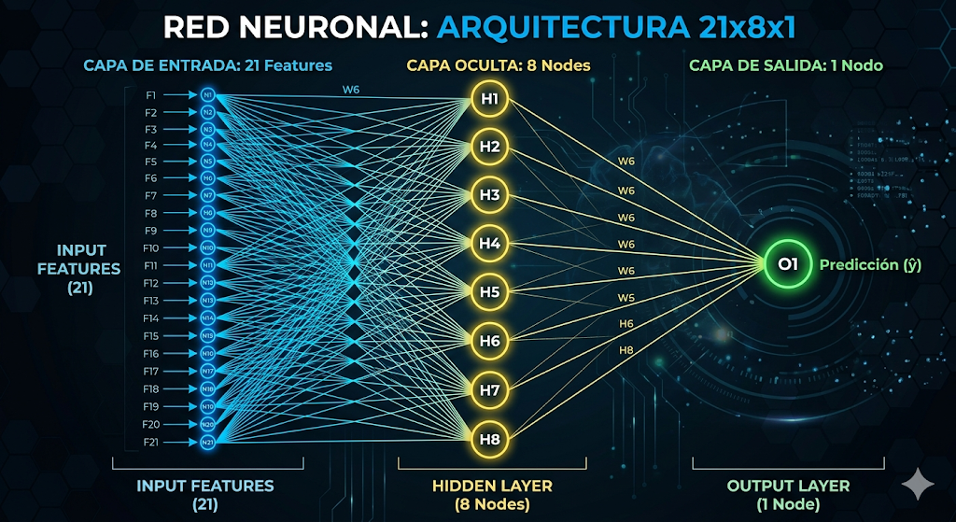
Posterior y experimentalmente, implementaré una red neuronal profunda usando pytorch, para comparar los resultados y la eficiencia de ambos.

Resultados y Evaluación
Conforme se avance en clase iré completando esta sección.

